**Mustaqillik kunini o‘tkazishga tayyorgarlik boshlandi**

03.08.2022

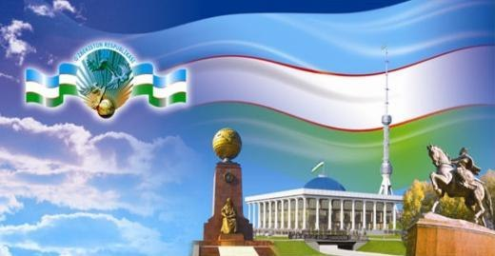**Prezidentning “O‘zbekiston Respublikasi davlat mustaqilligining o‘ttiz bir yillik bayramiga tayyorgarlik ko‘rish va uni yuqori saviyada o‘tkazish to‘g‘risida”gi** [**qarori**](https://uza.uz/uz/posts/ozbekiston-respublikasi-davlat-mustaqilligining-ottiz-bir-yillik-bayramiga-tayyorgarlik-korish-va-uni-yuqori-saviyada-otkazish-togrisida_395178) **qabul qilindi. Hujjat O‘zAda e’lon qilingan.**

Ushbu sanani yuksak darajada nishonlashni tashkil etish maqsadida quyidagilar tasdiqlandi:

* O‘zbekiston Respublikasi davlat mustaqilligining o‘ttiz bir yillik bayramiga tayyorgarlik ko‘rish va uni yuqori saviyada o‘tkazish bo‘yicha respublika komissiyasining tarkibi;
* “Yangi O‘zbekistonda el aziz, inson aziz” degan bosh g‘oyani o‘zida mujassam etgan tashkiliy-amaliy, ma’naviy-ma’rifiy tadbirlar hamda targ‘ibot-tashviqot ishlari dasturi.

Respublika komissiyasiga Mustaqillik bayramining barcha shahar va tumanlar, qishloq va ovullarda keng nishonlanishini ta’minlash, shuningdek ma’rifiy uchrashuvlar, ochiq muloqot va suhbatlar, adabiy-badiiy kechalar, dolzarb mavzular bo‘yicha fikr almashuvlar, madaniy tadbirlarni samarali o‘tkazish maqsadida taniqli ilm-fan namoyandalari, ijodkor ziyolilar, madaniyat va san’at arboblaridan iborat targ‘ibot guruhlarini tashkil etish topshirildi.

Quyidagi masalalarga alohida e’tibor qaratiladi:

* so‘nggi yillarda mamlakatimizda amalga oshirilayotgan tub demokratik islohotlar, xalqimizning hayoti, qalbi va ongida yuz berayotgan ijobiy o‘zgarishlarni ta’sirchan usullarda ifoda etish;
* mamlakatimizda turli millat va diniy konfessiya vakillari o‘rtasida ahillik va totuvlik muhitini yanada kuchaytirish borasida amalga oshirilayotgan ishlarning ahamiyatini keng jamoatchilikka yetkazish;
* bugungi tinch va erkin hayotni qadrlab, shukronalik tuyg‘usi bilan yashashga, inson qadrini ulug‘lashga da’vat etadigan ma’naviy-ma’rifiy tadbirlarni uyushtirish;

# bayram munosabati bilan Ikkinchi jahon urushi faxriylari, keksa avlod vakillarini qo‘llab-quvvatlash, “Temir daftar”, “Ayollar daftari”, “Yoshlar daftari”ga kiritilgan hamda ko‘makka muhtoj insonlarning holidan xabar olish, ularga beg‘araz yordam berish bilan bog‘liq xayriya tadbirlarini amalga oshirish.